「健康な生活を送るために」①
年 組 番

氏名

１ 「かぜ」はどのようなことが原因で起こると思いますか。

２ 健康な生活習慣のポイント 『“来（き）て”，“うちスイカ”』

「き」 「て」

「う」 「ち」

「す」 「い」
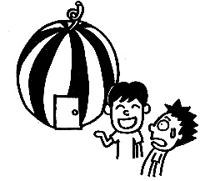
「か」

●今日の学びを今後どのように活かしていきたいですか（今の気持ち）。
今日の学習について，あてはまるところに〇をつけましょう
４：とてもそう思う ３：思う ２：あまり思わない １：まったく思わない
・生活習慣病について理解できましたか。 ［ ４ ３ ２ １ ］
・「健康な生活習慣のポイント」について理解できましたか。
［ ４ ３ ２ １ ］
・自分の生活の改善点を考えることができましたか。 ［ ４ ３ ２ １ ］
・今日の学びをこれから活かしていこうと思いますか 。［ ４ ３ ２ １ ］

